

ORIGINALS Y CHICOTA 3D

2ºDAW
Desarrollo Aplicaciones Web
IES Isidro de Arcenegui y Carmona
Marchena



<
Tutor: Javi Atoche Ortega
Pablo Suárez García
Índice
1.Resumen 4
2.Título del Proyecto 5
2.1 Titulo del Proyecto 5
2.2 Descripción del proyecto 5
2.3Justificación inicial del proyecto 5
2.3.a) Clasificación del sector y empresas relacionadas 5
2.3.c) Necesidades actuales del sector 5
2.4.e) Tipo de proyecto necesario 5
3.Estudio del Arte (Análisis del mercado) 6
Pasión Cofrade 3D 6
Artesanía del Cofrade 8
Amazon 9
Wallapop 10
Milanuncios 11
4. Tecnologías Utilizadas 12
4.1BBDD a utilizar (ya sea Relacional o No Relacional) (CE: 2.b, 2.e) 12
4.2 Entornos de aplicación del proyecto: 13
4.2.1 Hardware Necesario 13
4.2.2 Software Necesario 13
5.Fases de desarrollo del proyecto (CE: 2.c) 14
5.1 Planificación Temporal (Diagrama de Gantt) 14
5.2 Estimación del Coste del Proyecto 14
A) Costes por hora del desarrollo 14
6.Desarrollo del Proyecto 15
6.1 Análisis de requisitos 15
6.1.1 Objetivos a cumplir del proyecto 15
6.1.2 Requisitos Funcionales 16
6.1.3 Tipo de Usuarios y Actores 17
6.1.4 Requisitos No Funcionales 18
6.2 Diseño del programa 19
6.2.1Diagrama UML (CE: 1.i, 2.a) 19
6.2.2Diagrama de Estructura de Datos 20
6.2.3 Prototipo de Interfaz de usuario 21
6.3 Codificación 21
6.4 Ejecución de pruebas 22
6.5 Verificación 23
6.6 Despliegue del proyecto 23
7. Manual de usuario 24
7.1 Manual usuario público 24
7.2. Manual del Administrador 25
8. Anexos 26
9. Bibliografía y fuentes 27

1.Resumen
El proyecto Originals y Chicota 3D consiste en el desarrollo de una tienda online especializada en la venta de productos personalizados fabricados mediante impresión 3D y técnicas artesanales, incluyendo figuras cofrades, llaveros, siluetas, cuadros 3D y artículos bajo demanda.

El sistema permitirá a los usuarios navegar por un catálogo organizado por categorías, visualizar imágenes ampliadas de los productos, contactar con la tienda y realizar compras de forma sencilla.
Incluye además un panel de administración privado desde el cual el propietario podrá gestionar productos, categorías, imágenes y mensajes de contacto sin necesidad de conocimientos técnicos.

El proyecto busca digitalizar el negocio artesano, mejorar la experiencia de compra y ampliar la presencia online mediante una plataforma moderna, escalable y de fácil uso tanto para el cliente como para el administrador.

2.Título del Proyecto

2.1 Titulo del Proyecto
El proyecto consiste en el desarrollo de una aplicación web denominada “Originals y Chicota 3D”.

2.2 Descripción del proyecto
Es una tienda online dedicada a la venta de productos personalizados como siluetas, llaveros, cuadros 3D, figuras 3D, artículos cofrades y productos personalizados bajo demanda.
La plataforma permitirá a los usuarios navegar por el catálogo, consultar detalles de cada artículo y realizar pedidos, mientras que el administrador dispondrá de un panel privado para gestionar categorías, productos e imágenes.

2.3Justificación inicial del proyecto

2.3.a) Clasificación del sector y empresas relacionadas
El sector del comercio electrónico ha experimentado un crecimiento continuo en los últimos años, destacando especialmente los negocios basados en productos personalizados, artesanales y fabricados mediante tecnologías como la impresión 3D. Existen empresas orientadas a la artesanía personalizada, a productos cofrades y a la personalización bajo demanda, cuyo objetivo principal es ofrecer artículos adaptados a los gustos del cliente. Estas empresas suelen operar mediante plataformas online con catálogos visuales, pasarelas de pago, sistemas de contacto y personalización del producto.

2.3.c) Necesidades actuales del sector
Tras analizar diversas tiendas y negocios similares, se identifica una necesidad creciente de plataformas que integren en un único espacio: catálogo organizado, personalización del producto, buena experiencia de usuario y autogestión del catálogo por parte del administrador. Muchos negocios del sector carecen de una plataforma propia o dependen de redes sociales, lo que limita su gestión, alcance y profesionalidad.

2.4.e) Tipo de proyecto necesario
Para dar respuesta a estas necesidades, se propone una tienda web autogestionable, centrada en productos 3D y cofrades, que permita ampliar ventas, mejorar la presencia digital y ofrecer un catálogo ordenado con una navegación sencilla. El proyecto aporta valor porque mejora el modelo actual, facilita la compra al usuario y profesionaliza el trabajo del artesano, generando oportunidades reales de crecimiento económico.

3.Estudio del Arte (Análisis del mercado)

Pasión Cofrade 3D
Descripción del servicio
Tienda especializada en figuras religiosas elaboradas mediante impresión 3D.
Puntos fuertes
- Catálogo amplio.
- Variedad de imágenes y modelos 3D.
Carencias detectadas
Faltan muchas imágenes y además se podría separar por días de la Semana Santa; Ejemplo: Tres Caídas de Triana sale en la Madruga se pone en la madruga
Muestra de la aplicación
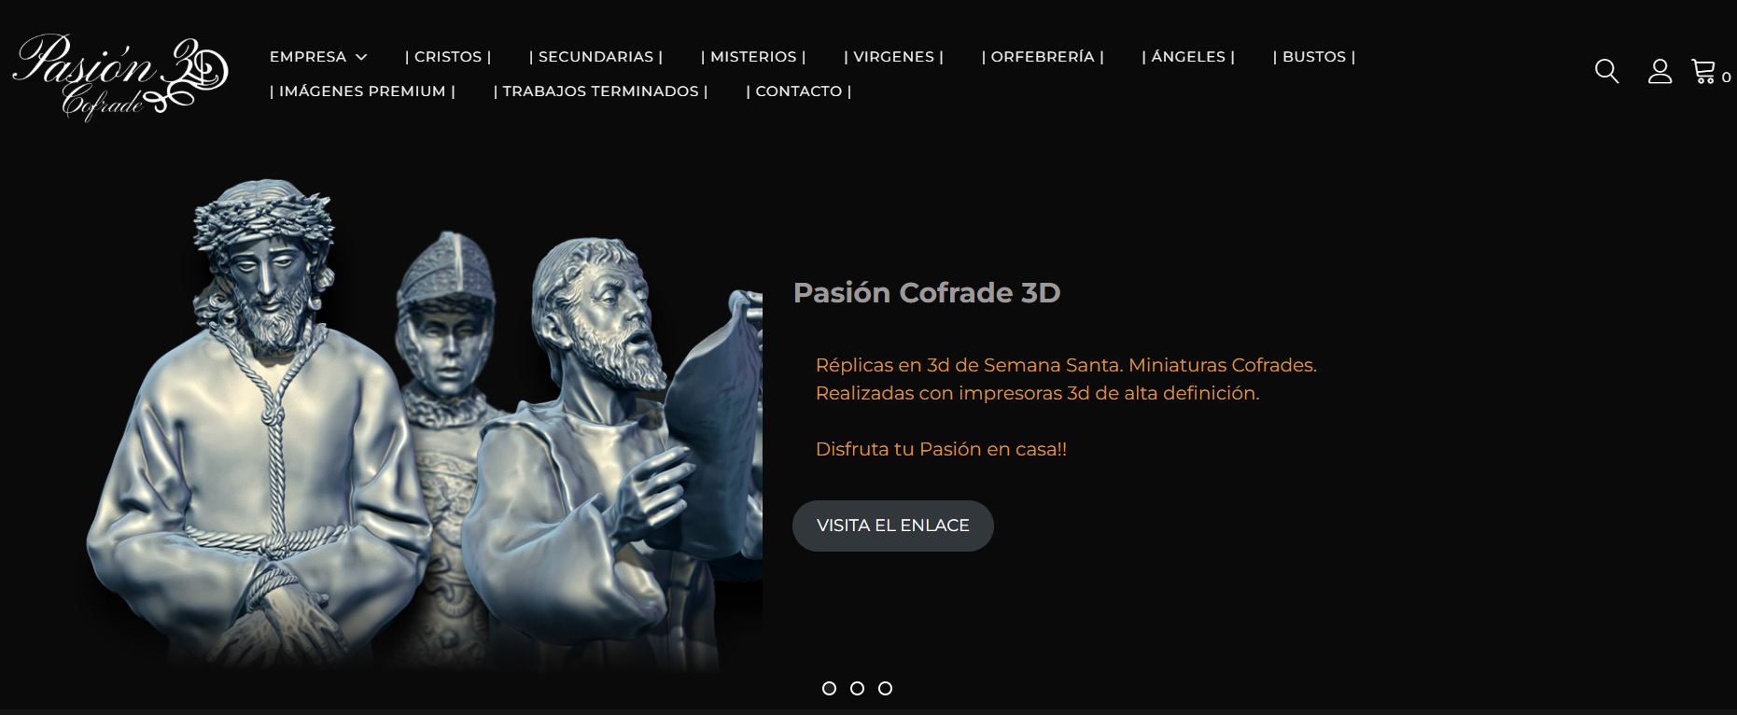
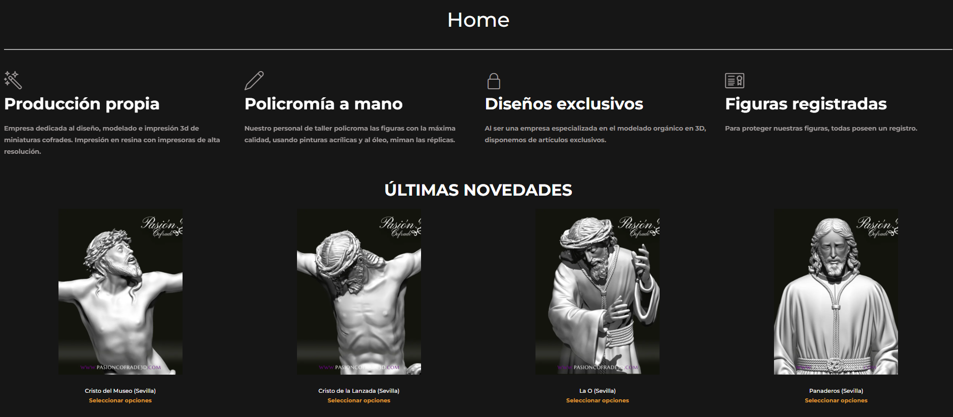
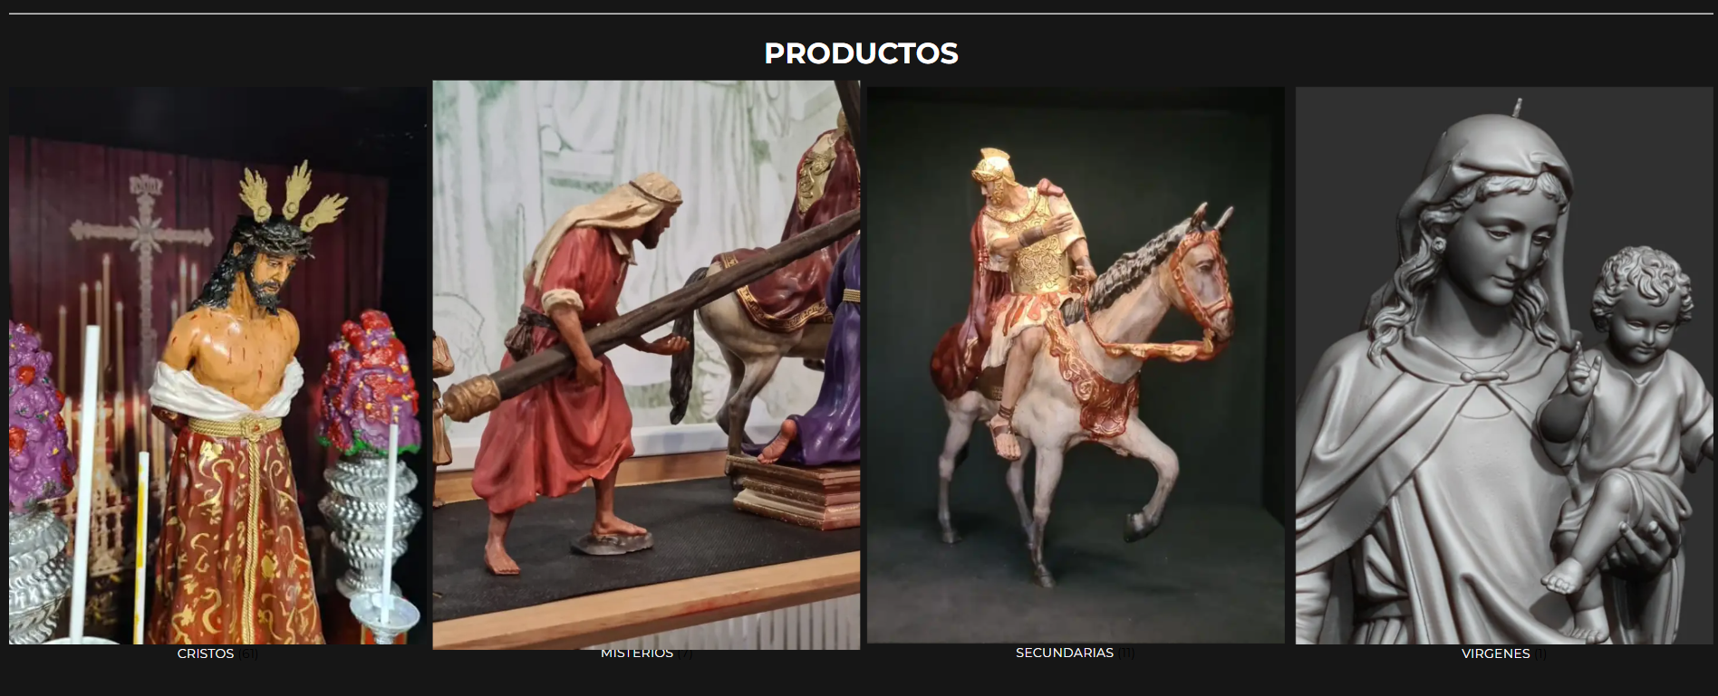
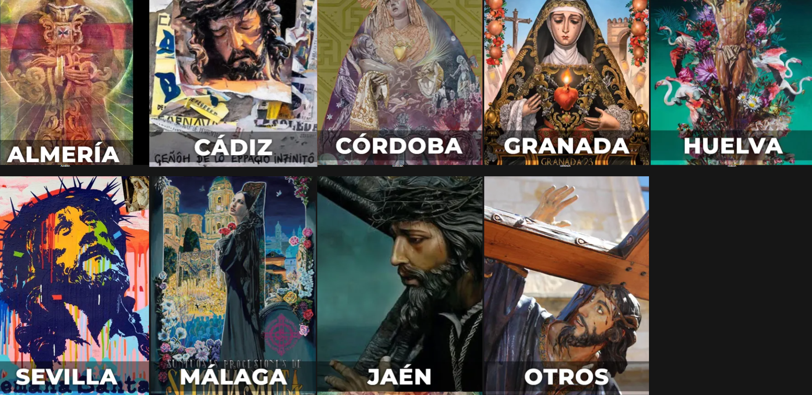
Al pulsar Sevilla vemos lo que he dicho antes que se debería implementar
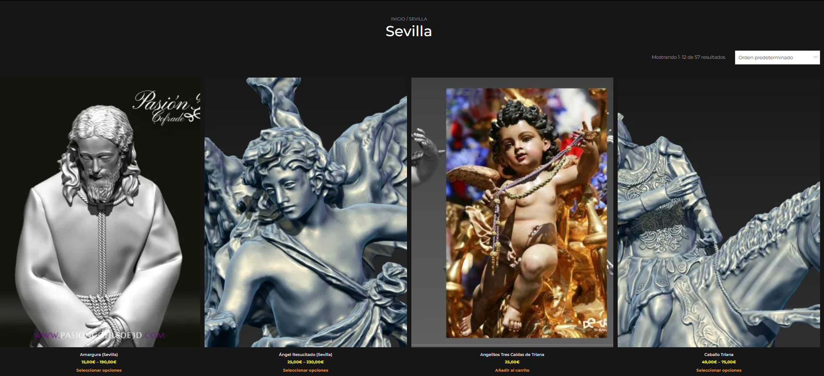

Artesanía del Cofrade
Descripción del servicio
Tienda de artículos cofrades tradicionales y figuras religiosas.
Puntos fuertes
- Amplia variedad de categorías.
- Productos artesanales.
Carencias detectadas
- Catálogo reducido.
- Mala organización por ciudades o tipología.
Muestra de la aplicación
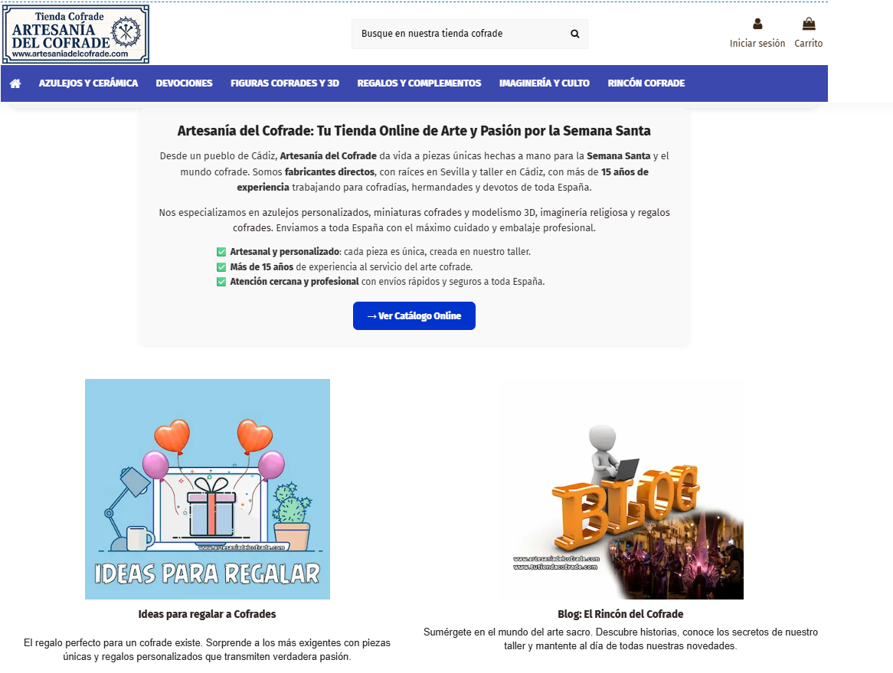
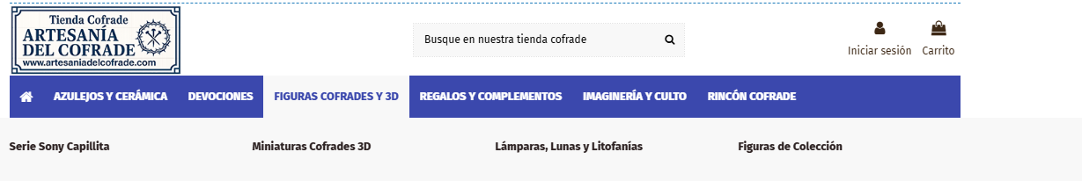
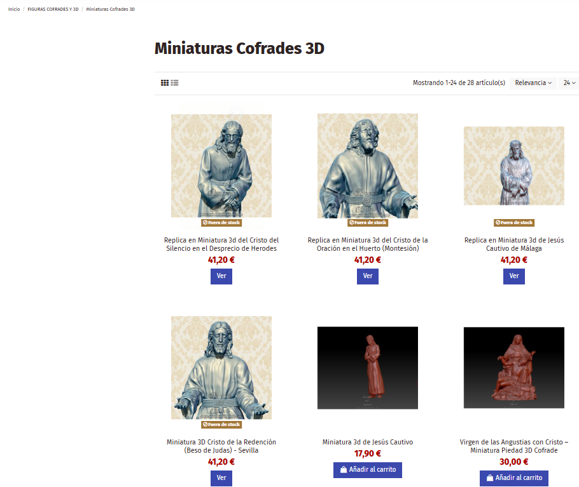

Amazon
Descripción del servicio
Es una plataforma de comercio electrónico masiva que permite a vendedores de todo el mundo ofrecer sus productos a nivel global
Puntos fuertes
Al ser una plataforma global, puedes encontrar figuras religiosas de diferentes proveedores de todo el mundo.
Carencias detectadas
Aunque puedes encontrar figuras religiosas, no es el foco de la plataforma. La búsqueda puede ser difícil porque compite con una enorme cantidad de otros productos.
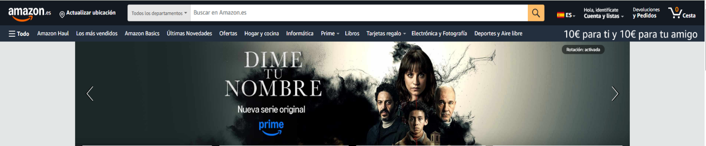
Muestra de la aplicación

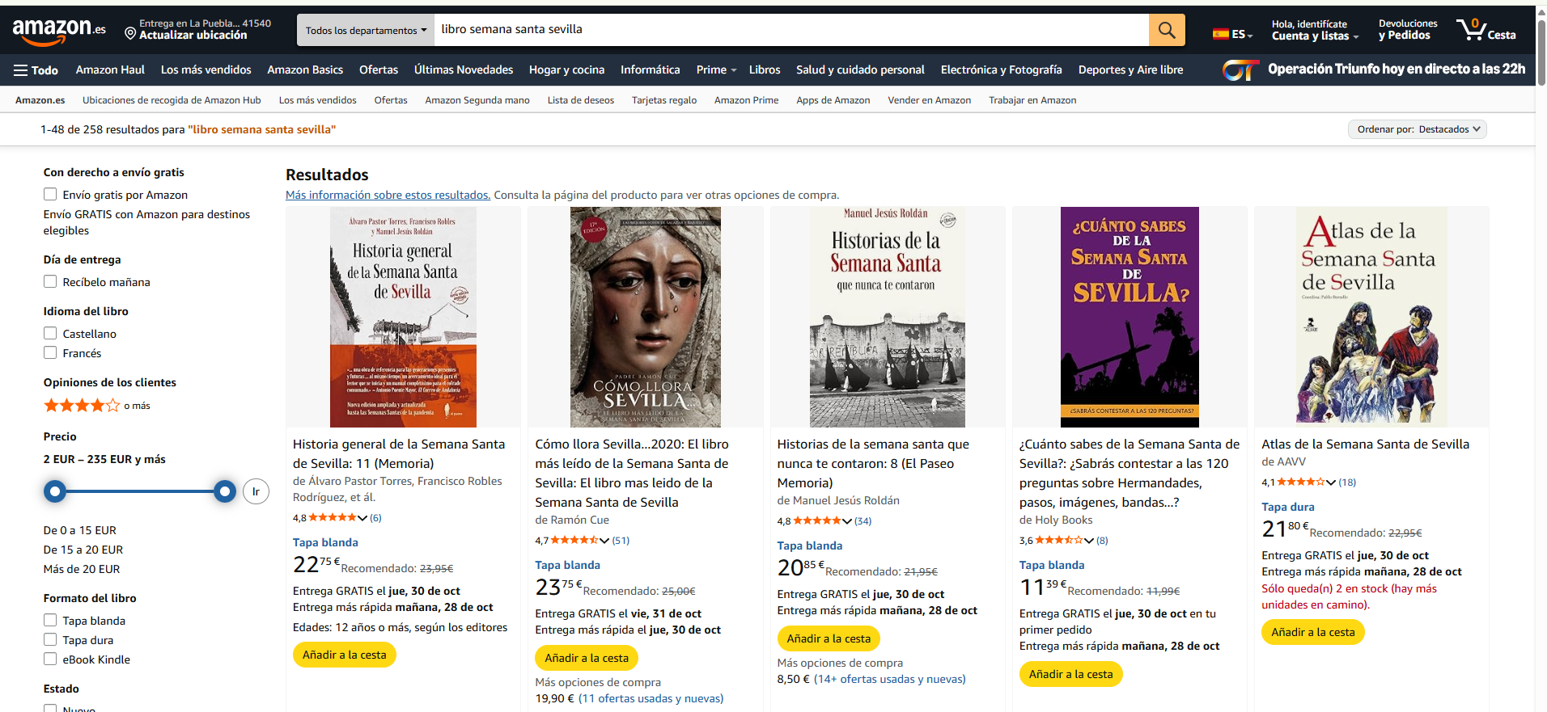

Wallapop
Descripción del servicio
Es una tienda centrada en la compraventa de artículos de segunda mano entre particulares, con posibilidad de envíos.
Puntos fuertes
Buen alcance: al ser muy usada en España, tienes acceso a muchos anuncios.
Carencias detectadas
Calidad y descripción variable: algunas quejas de usuarios indican que la protección al comprador puede dejar algo que desear
Muestra de la aplicación
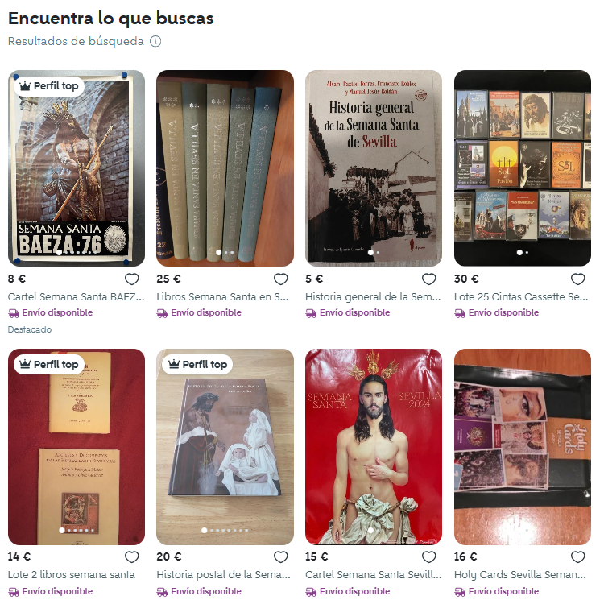
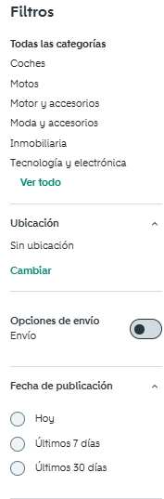
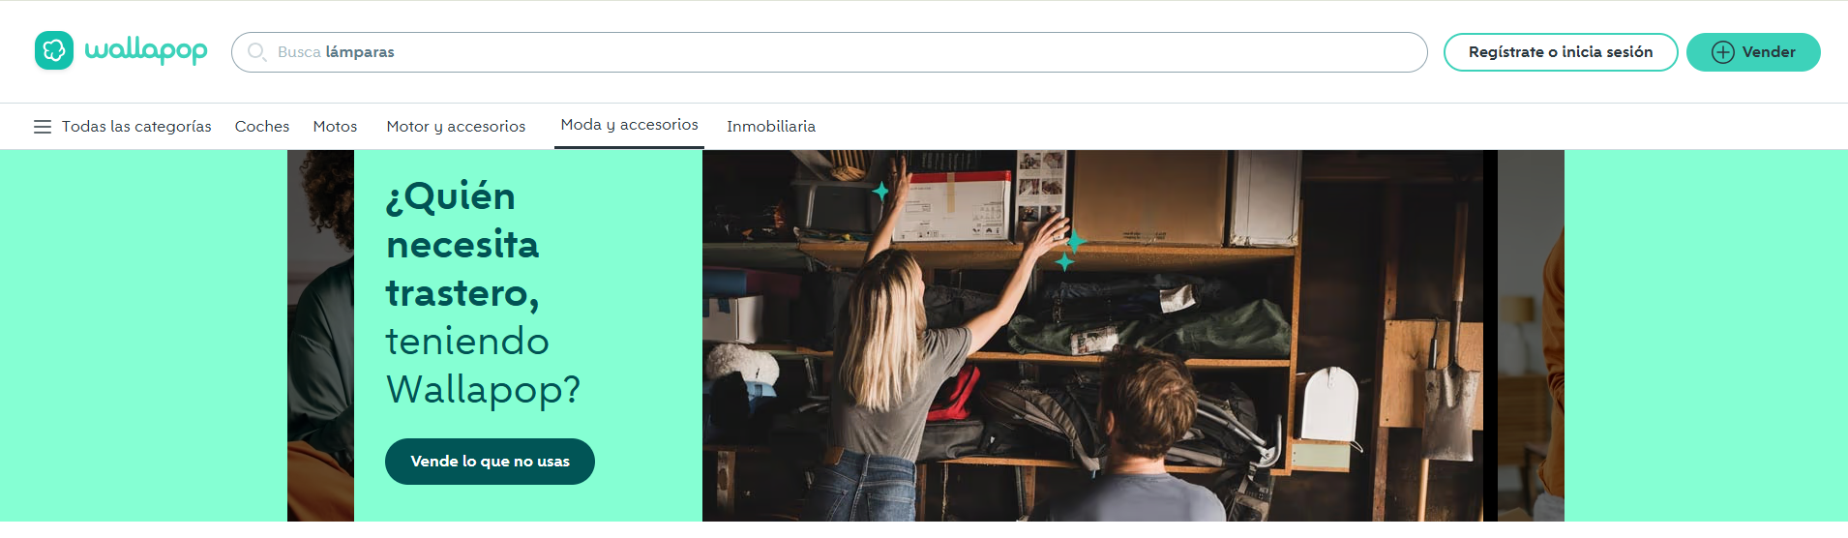

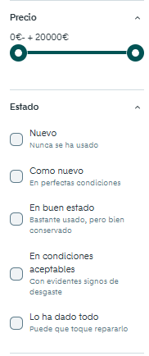

Milanuncios
Descripción del servicio
Plataforma generalista de anuncios clasificados en España donde los usuarios pueden publicar anuncios de compra‑venta de artículos de todo tipo
Puntos fuertes
Puedes encontrar tanto objetos nuevos como de segunda mano, y el uso de anuncios clasificados permite negociar o contactar directamente con vendedor.
Carencias detectadas
Al ser plataforma generalista, la descripción del artículo puede variar mucho en calidad de detalle
Muestra de la aplicación
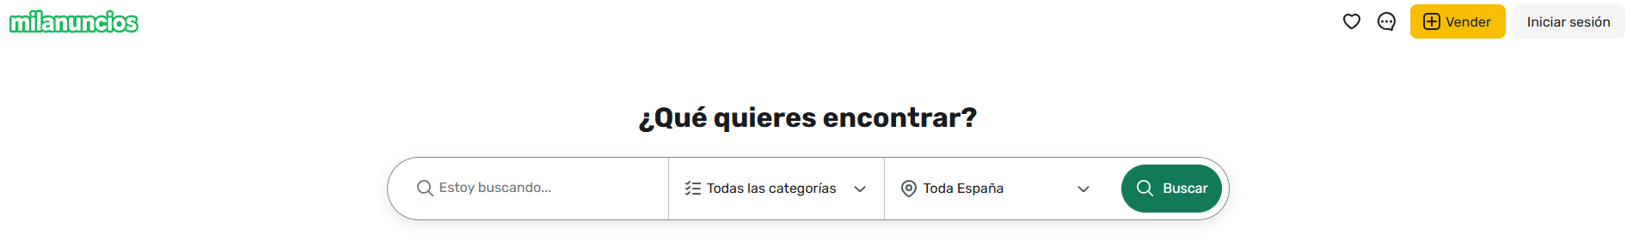
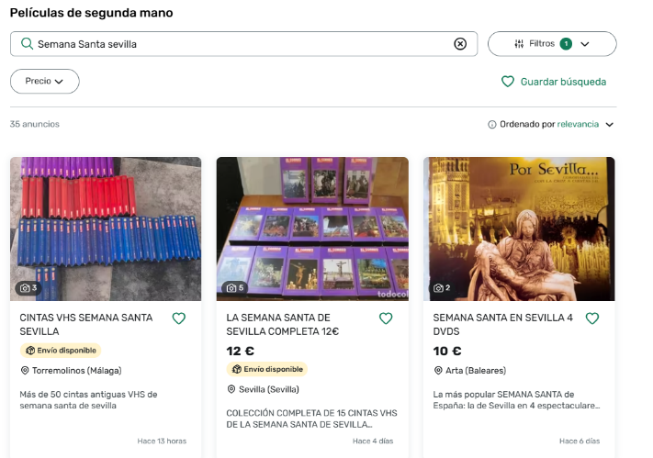

4. Tecnologías Utilizadas
Para el desarrollo del proyecto trabajaré con tecnologías estándar del desarrollo web, ya que son compatibles entre sí y permiten construir una aplicación completa, desde la parte visual hasta la gestión de datos. Las tecnologías que usaré son:
- FROTEND:
  - HTML5: para estructurar el contenido y las páginas de la aplicación.
  - CSS3: para dar estilo y crear una interfaz visual agradable y responsive.
  - JavaScript (ES6): para añadir interactividad en el navegador e implementar validaciones en el cliente.
- BACKEND:
  - PHP 8.x: para desarrollar la lógica del servidor y la conexión con la base de datos.
  - Apache (XAMPP): como servidor local para ejecutar PHP y MySQL durante el desarrollo.
- MySQL: como sistema gestor de bases de datos para almacenar productos, mensajes, imágenes y usuarios.

He elegido estas tecnologías porque son compatibles entre sí, funcionan bien juntas y son habituales en el entorno profesional del desarrollo web. Permiten cumplir todos los requisitos del proyecto:
- Visual Studio Code: editor de código principal.
- Git y GitHub: para el control de versiones.
- Figma: para diseñar el prototipo visual antes de maquetar la web.

4.1BBDD a utilizar (ya sea Relacional o No Relacional) (CE: 2.b, 2.e)
Relacional (MySQL).
- Productos(id,nombre,descripcion,breve,precio,imagen,stock,destacado,categoria_id(FK),usuario_id(FK))
- categorías (id, nombre)
- mensajes_contacto (id, nombre, email, mensaje,usuario_id(FK))
- imagenes_galeria (id, descripción,producto_id(FK))
- usuarios (id, usuario,email,contraseña,rol, …)

4.2 Entornos de aplicación del proyecto:
El proyecto contará con dos entornos principales: la web pública y el panel privado de administración. Además, se trabajará con distintos entornos de trabajo (desarrollo, pruebas y producción).
- Web pública: Página accesible desde cualquier navegador para consultar el catálogo, ver la galería y enviar mensajes
- Administración: Panel privado para añadir/modificar productos y gestionar mensajes de contacto.
Cuando el proyecto esté terminado, la aplicación podrá alojarse en un hosting web con soporte PHP y MySQL, o en un servidor como Railway o Hostinger.

4.2.1 Hardware Necesario
- Ordenador con mínimo 8 GB de RAM y procesador i5 o superior.
- Conexión a Internet estable.
- Disco duro con espacio disponible para herramientas de desarrollo.

4.2.2 Software Necesario
- Visual Studio Code: desarrollo HTML, CSS, JS, PHP.
- XAMPP: entorno local (Apache + MySQL).
- MySQL Workbench: diseño y gestión de la base de datos.
- Git y GitHub: control de versiones y trabajo colaborativo.
- Figma: diseño de interfaz y prototipos.
- Navegadores: Chrome, Firefox (para pruebas y depuración).

5.Fases de desarrollo del proyecto (CE: 2.c)
El proyecto seguirá una planificación dividida en fases:
Fase | Descripción | Resultado Esperado
1.Planificación inicial | Definir objetivos, recursos, y tiempos | Hoja de ruta del proyecto
2. Análisis | Identificar requisitos funcionales y no funcionales | Documento de requisitos
3. Diseño | Diseño de BBDD, UML y prototipo visual | Diagramas y prototipo en Figma
4. Implementación | Programación del frontend y backend | Proyecto funcional en local
5. Integración | Conectar PHP con MySQL y vistas | Web dinámica funcionando
6. Pruebas | Test de usabilidad, responsive y errores | Versión validada
7.Documentación y presentación | Redacción final y defensa | Proyecto listo para entrega

5.1 Planificación Temporal (Diagrama de Gantt)
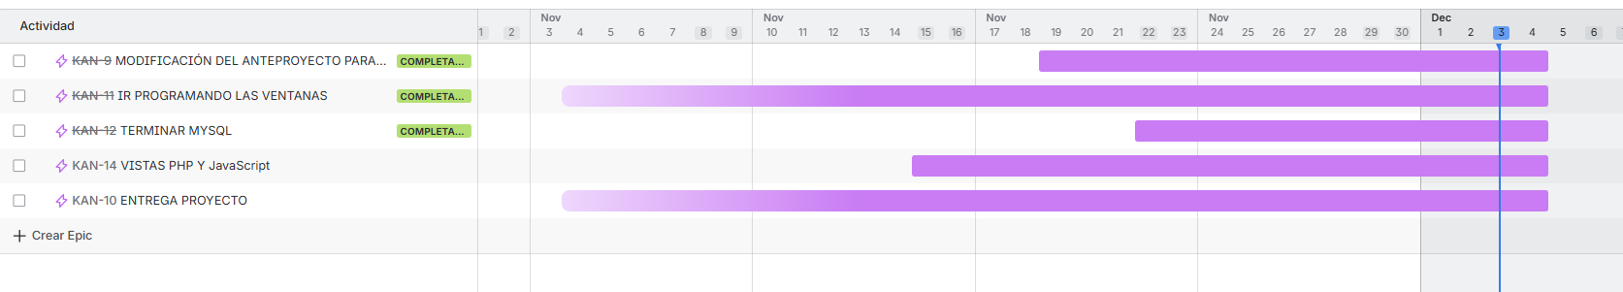

5.2 Estimación del Coste del Proyecto
La estimación se basa en el modelo profesional de horas trabajadas, sumando costes de herramientas, recursos y posible hosting.

A) Costes por hora del desarrollo
Rol | Horas estimadas | Coste/hora | Total
Desarrollador web | 120h | 15€/h | 1800€
Dominio web | 12€/año | X | 12€
TOTAL |  |  | 1812€

6.Desarrollo del Proyecto

6.1 Análisis de requisitos

6.1.1 Objetivos a cumplir del proyecto

Objetivo General
Desarrollar una aplicación web que permita mostrar productos personalizados organizados por categorías, disponer de una galería de trabajos realizados, facilitar el contacto con los clientes y gestionar el catálogo desde un panel privado de administración.
Este proyecto garantiza una plataforma moderna, usable y escalable, adaptada a las necesidades reales de la tienda.

Objetivos específicos
- Diseñar una interfaz web clara, visual y adaptable a móviles, tablets y ordenadores.
- Implementar una tienda que muestre los productos organizados en categorías (siluetas, llaveros, figuras 3D, cuadros 3D, personalizados y cofradías).
- Incluir una galería de trabajos realizados, con imágenes ampliables.
- Añadir un formulario de contacto con validación, que permita a los clientes enviar consultas.
- Desarrollar un panel de administración privado para gestionar productos, categorías y galería mediante CRUD.
- Integrar la aplicación con una base de datos relacional en MySQL.
- Mantener una estructura escalable que permita incorporar nuevas funcionalidades en el futuro.

Objetivos principales
- Cesta de productos del usuario: Se almacenarán los productos que el usuario meta en su cesta entre sesiones, es decir, cuando cierre sesión se guardará su cesta para el próximo inicio de sesión.
- Mostrar catálogo con filtro por categorías.
- El administrador va a poder gestionar el contenido de la web desde un panel de control que podrá visualizar para no tener que realizar los cambios directamente desde el backend, si no que tenga su interfaz para administrarlo todo.
- Visualizar imágenes en formato galería para visualizar los productos que vende la tienda.
- El cliente podrá realizar la compra de productos mediante pasarela de pago, es decir, podrá pagar mediante distintos métodos de transferencia (ej: PayPal, bizum. Se investigará los métodos que hay para ver cual elijo).
- Sistema de valoración de productos y tienda:
  - Reseña/Comentarios en el producto/tienda.
  - Calificación por puntos del producto: podrían ser estrellas o inventarnos uno diferente adaptado al tipo de tienda.
- Sistema de cálculo de envío de productos:
  - Medidas del producto.
  - Agencias que envían el producto.
- Mensajería con la tienda:
  - Contacto con la tienda(a través del formulario)
  - Podríamos poner que los productos tuvieran un botón para enviar un mensaje a la tienda en relación a dicho producto.
  - Mensajes como usuario registrado directo a tienda.

Objetivos Secundarios
- Un chatbot (ia) para facilitar la búsqueda y preguntas sobre productos a los usuarios registrados.

6.1.2 Requisitos Funcionales
Los requisitos funcionales describen lo que permitirá hacer la aplicación y cómo interactuarán los distintos usuarios.
Inicio
- Mostrar presentación e información general de la tienda.
- Mostrar productos destacados o novedades.
Tienda
- Listar productos por categoría.
- Ver ficha de producto con imagen, descripción y precio.
- Filtrar y buscar artículos.
Galería
- Visualizar trabajos realizados en formato grid.
- Ampliar imágenes mediante modal.
Contacto
- Enviar formulario con nombre, email y mensaje.
- Validación de campos obligatorios.
- Almacenamiento del mensaje en la base de datos.
Panel de Administración (privado)
- Login protegido con usuario y contraseña.
- Crear, editar y eliminar productos.
- Gestionar categorías.
- Gestionar galería (subida y eliminación de imágenes).
- Leer y eliminar mensajes de contacto.

6.1.3 Tipo de Usuarios y Actores
Tipo de Usuario | Acciones Permitidas
Visitante (público) | - Ver productos por categoría  -Acceder a galería  - Enviar formulario de contacto
Usuario registrado (rol: cliente) | -Puede comprar productos
Usuario Tienda (rol: tienda) | -Este usuario puede acceder a un apartado restringido de la base de datos
Administrador (rol: admin) | - Acceso privado con login  - CRUD de productos, categorías y galería  - Leer y gestionar mensajes de contacto

6.1.4 Requisitos No Funcionales
Estos requisitos definen cómo debe comportarse la aplicación en cuanto a calidad, rendimiento y otros aspectos técnicos.
Categoría | Requisito
Usabilidad | Interfaz simple, intuitiva y responsive (adaptable a móviles/tablets).
Seguridad | Validación de formularios, cifrado de contraseña del administrador
Rendimiento | Tiempo de carga < 3 segundos por página y consultas a BD optimizadas
Compatibilidad | Compatible con navegadores actuales: Chrome, Firefox, Edge, Safari.
Escalabilidad | Estructura modular y mantenible para futuras mejoras.
Accesibilidad | Etiquetas semánticas HTML, navegación con teclado, contraste adecuado.

6.2 Diseño del programa

6.2.1Diagrama UML (CE: 1.i, 2.a)
Diagrama de clases:
- Producto (nombre, descripción, precio, categoria_id)
- Categoría (nombre)
- MensajeContacto (nombre, email, mensaje)
- ImagenGalería (url, descripción)
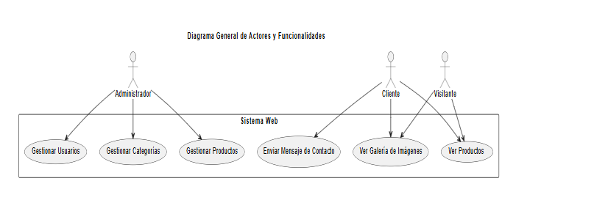
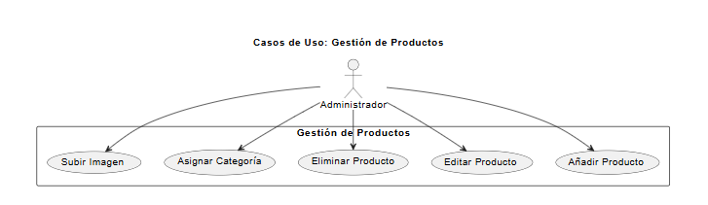
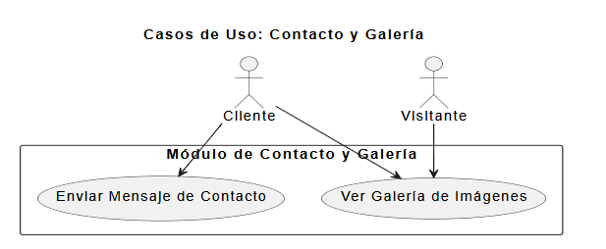

6.2.2Diagrama de Estructura de Datos
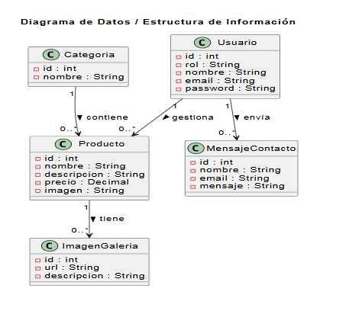

6.2.3 Prototipo de Interfaz de usuario
El prototipo se diseñará en Figma, con una estructura simple e intuitiva.
Las vistas principales de la web serán:
Pantalla | Descripción y elementos
Inicio | Incluye el logo, el menú principal, un banner visual y una sección con productos destacados. Desde esta pantalla el usuario puede acceder a todas las secciones.
Tienda | Muestra el listado de productos organizados por categorías. Incluye filtros, imagen del producto, nombre, breve descripción y un botón para “Ver más”.
Ficha de Producto | Muestra la imagen ampliada, el nombre, la descripción detallada y el precio. Desde aquí el usuario puede volver a la tienda.
Galería | Presenta los trabajos realizados en formato “grid”, permitiendo hacer clic en cada imagen para verla ampliada mediante un modal.
Contacto | Contiene el formulario con los campos: nombre, correo electrónico y mensaje. Incluye validación básica antes del envío.
Panel de Administración | Menú lateral y tablas con listados de productos, mensajes y galería. Cada elemento cuenta con botones para crear, editar o eliminar (CRUD).
Navegación prevista:
- Menú superior: acceso a todas las secciones
- Modo Administrador: Botones en CRUD: edición y borrado rápido

6.3 Codificación
La fase de codificación consiste en transformar los diseños, diagramas y requisitos en código funcional. Para el proyecto Originals y Chicota 3D, se han utilizado los lenguajes y tecnologías definidos anteriormente (HTML, CSS, JS, PHP y MySQL).

6.4 Ejecución de pruebas
Para garantizar que la plataforma funciona correctamente, se realizan varios tipos de pruebas:
Pruebas funcionales
Comprobación de que cada función hace exactamente lo que debe:
- Navegación entre páginas.
- Visualización de productos por categoría.
- Funcionamiento del modal de imágenes.
- Envío del formulario de contacto.
- Login del administrador.
- Pruebas del CRUD en panel admin.
- Comprobación de carga de imágenes.
Pruebas de validación
- Validación de formulario de contacto.
- Campos obligatorios en CRUD.
- Comprobación de restricciones de la BBDD.
Pruebas de integración
- Conexión correcta entre frontend ↔ backend.
- PHP ↔ MySQL funcionando sin errores.
- Inserciones, actualizaciones y consultas sin fallos.
Pruebas de rendimiento
- Carga rápida (<3 segundos por página).
- Optimización CSS/JS.
- Peso reducido de imágenes.
Pruebas en diferentes dispositivos
Navegadores: Chrome, Firefox, Edge
Pruebas de seguridad
- Contraseñas hash en BBDD.
- Validación contra ataques XSS.
- Comprobación básica de SQL Injection.

6.5 Verificación
La verificación asegura que el sistema cumple con los requisitos definidos al inicio.
Para ello se sigue un proceso de revisión:
- Comparar requisitos funcionales con las funcionalidades implementadas.
- Revisar que cada objetivo está completado, especialmente el panel admin.
- Comprobar que las pantallas coinciden con el prototipo Figma.
- Revisar la base de datos para confirmar integridad referencial.
Una vez completado este proceso, se valida el funcionamiento general del sistema.

6.6 Despliegue del proyecto
La aplicación podrá desplegarse de dos maneras:
1. Despliegue local (para desarrollo y pruebas)
Usando XAMPP:
- Copiar la carpeta del proyecto a: /htdocs/”carpeta”
- Iniciar Apache y MySQL desde el panel de XAMPP.
- Importar la base de datos desde phpMyAdmin.
- Acceder desde el navegador: localhost/”carpeta”
2. Despliegue en producción (publicación real)
Hosting tradicional (Hostinger, Raiola, Ionos…)
- Comprar dominio y hosting.
- Subir archivos por FTP.
- Crear base de datos MySQL.
- Configurar archivo de conexión.
- Activar certificado SSL.

De momento estará en XAMPP en un futuro se pasará a hosting online

7. Manual de usuario

7.1 Manual usuario público
1. Página de inicio
- Acceso al menú principal.
- Ver productos destacados.
- Navegar hacia categorías.
2. Tienda
- Ver listado de productos.
- Filtrar por categorías.
- Abrir ficha de producto.
3. Galería
- Ver trabajos realizados.
- Ampliar imágenes mediante modal.
4. Contacto
- Rellenar formulario con nombre, email y mensaje.
- Enviar consulta a la tienda.

7.2. Manual del Administrador
- Acceder al panel admin
- Introducir usuario y contraseña.
- Acceder al dashboard.
- Gestión de productos
- Crear productos nuevos (nombre, descripción, precio, imagen, categoría).
- Editar productos existentes.
- Eliminar productos.
- Gestión de categorías
- Crear categorías nuevas.
- Editar y eliminar categorías.
- Gestión de galería
- Subir imágenes nuevas.
- Eliminar imágenes antiguas.
- Gestión de mensajes
- Leer mensajes enviados por clientes.
- Eliminar mensajes.

8. Anexos

Explicación de la Base de datos
Elimina la base de datos solo si existe, para evitar errores al volver a crearla.
DROP DATABASE / CREATE DATABASE
DROP DATABASE IF EXISTS proyecto;

Crea la base de datos y la selecciona
CREATE DATABASE proyecto CHARACTER SET utf8mb4;
USE proyecto;

TABLA: categorias
CREATE TABLE categorias (
id INT AUTO_INCREMENT PRIMARY KEY,
nombre VARCHAR(100) NOT NULL
);
id: clave primaria autoincrementada
nombre: nombre de la categoría (ej: “Cofradías”, “Llaveros”, “3D”)

TABLA: usuarios
CREATE TABLE usuarios (
id INT AUTO_INCREMENT PRIMARY KEY,
usuario VARCHAR(100) NOT NULL,
email VARCHAR(100) NOT NULL,
contraseña VARCHAR(255) NOT NULL,
rol ENUM('admin','usuario','tienda') DEFAULT 'usuario'
);
Guarda usuarios y administradores
contraseña se almacena encriptada (hash)
rol define permisos:
admin → gestiona todo
usuario → cliente normal
tienda → usuario especial

TABLA: productos
CREATE TABLE productos (
id INT AUTO_INCREMENT PRIMARY KEY,
nombre VARCHAR(150) NOT NULL,
descripcion TEXT,
breve VARCHAR(100) NOT NULL,
precio DECIMAL(10,2) NOT NULL,
imagen VARCHAR(255) NOT NULL,
stock DECIMAL(10) NOT NULL,
destacado TINYINT(1) NOT NULL DEFAULT 0,
categoria_id INT,
usuario_id INT,
breve: descripción corta
precio: con 2 decimales
imagen: ruta de la imagen (ej: /img/productos/123.jpg)
destacado: 1 si es producto destacado
categoria_id: FK que enlaza con la categoría
usuario_id: usuario que creó el producto
FOREIGN KEY (categoria_id) REFERENCES categorias(id)
ON DELETE SET NULL ON UPDATE CASCADE,
Si eliminas la categoría → el producto queda sin categoría
FOREIGN KEY (usuario_id) REFERENCES usuarios(id)
ON DELETE SET NULL ON UPDATE CASCADE
);
Si eliminas el usuario → no se borra el producto

TABLA: imagenes_galeria
CREATE TABLE imagenes_galeria (
id INT AUTO_INCREMENT PRIMARY KEY,
descripcion TEXT,
ruta VARCHAR(255) NOT NULL,
producto_id INT,
FOREIGN KEY (producto_id) REFERENCES productos(id)
ON DELETE CASCADE ON UPDATE CASCADE
);
La galería puede estar conectada a productos
Si borras un producto → se borran todas sus imágenes (CASCADE)

TABLA: mensajes_contacto
CREATE TABLE mensajes_contacto (
id INT AUTO_INCREMENT PRIMARY KEY,
nombre VARCHAR(150) NOT NULL,
email VARCHAR(150) NOT NULL,
mensaje TEXT NOT NULL,
usuario_id INT,

Guarda consultas del formulario de contacto
usuario_id enlaza con el usuario que envía el mensaje (si está logueado)

FOREIGN KEY (usuario_id) REFERENCES usuarios(id)
ON DELETE SET NULL ON UPDATE CASCADE
);
Si el usuario se borra, el mensaje no se pierde → queda usuario NULL

Explicación de las Zonas (admin y tienda)

Zona_admin.php
Contiene:
- Validación del rol "admin".
- CRUD de productos (igual que zona_tienda).
- CRUD de categorías.
- CRUD de la galería:
  - añadir imagen
  - editar imagen
  - borrar imagen
  - asociarla a un producto
- Tablas:
  - productos
  - categorías
  - galería
- Modales para productos y galería.
Código importante
Guardar/editar categoría
if (isset($_POST["accion"]) && $_POST["accion"] === "add_categoria") {
$prep = $bd->prepare("INSERT INTO categorias (nombre) VALUES (?)");
$prep->execute([$_POST["nombre_categoria"]]);
header("Location: zona_admin.php");
exit;
}
Guardar/editar imagen de galería
if ($_POST["accion"] == "guardar_galeria") {
if ($id == "") {
$prep = $bd->prepare("
INSERT INTO imagenes_galeria (descripcion, ruta, producto_id)
VALUES (?, ?, ?)
");
$prep->execute([$descripcion, $ruta, $producto_id]);

} else {
$prep = $bd->prepare("
UPDATE imagenes_galeria
SET descripcion=?, ruta=?, producto_id=?
WHERE id=?
");
$prep->execute([$descripcion, $ruta, $producto_id, $id]);
}
header("Location: zona_admin.php");
exit;
}

admin.js
Controla los modales del administrador para:
- Crear producto
- Editar producto
- Crear imagen de galería
- Editar imagen de galería
Todo es manejo visual; no hace peticiones AJAX, solo rellena formularios y muestra/oculta ventanas.
Editar producto
function editarProducto(p) {
document.getElementById("titulo-modal").textContent = "Editar Producto";
document.getElementById("prod-id").value = p.id;
document.getElementById("prod-nombre").value = p.nombre;
document.getElementById("prod-desc").value = p.descripcion;
document.getElementById("prod-breve").value = p.breve;
document.getElementById("prod-precio").value = p.precio;
document.getElementById("prod-stock").value = p.stock;
document.getElementById("prod-img").value = p.imagen;
document.getElementById("prod-cat").value = p.categoria_id;
document.getElementById("prod-dest").checked = p.destacado == 1;
document.getElementById("modal").style.display = "block";
}

Nuevo elemento en galería
function nuevoGaleria() {
document.getElementById("titulo-modal-galeria").textContent = "Nueva Imagen Galería";
document.getElementById("gal-id").value = "";
document.getElementById("gal-descripcion").value = "";
document.getElementById("gal-ruta").value = "";
document.getElementById("gal-producto").value = "";
document.getElementById("modal-galeria").style.display = "block";
}

admin.css
Estilos completos para el panel administrador:
- Diseño de layout (sidebar + contenido)
- Estilos del menú lateral
- Tablas de productos, categorías y galería
- Botones (añadir, editar, eliminar)
- Modales
Código importante
Layout principal
.admin-container {
display: flex;
min-height: 100vh;
font-family: Arial, sans-serif;
}

Zona_tienda.php
Contiene:
- Validación de rol → solo acceden usuarios con rol "tienda".
- Conexión a la base de datos.
- Obtiene:
  - categorías
  - productos
- CRUD de productos (crear, editar, borrar).
- Tabla de productos donde se listan todos.
- Modal para añadir o editar productos.
Código importante
Carga de productos
$sql = $bd->query("
SELECT p.*, c.nombre AS categoria_nombre
FROM productos p
LEFT JOIN categorias c ON p.categoria_id = c.id
ORDER BY p.id DESC
");
$productos = $sql->fetchAll(PDO::FETCH_ASSOC);
Tabla donde se muestran los productos
<table class="tabla-productos">
<tr>
<th>ID</th><th>Imagen</th><th>Nombre</th><th>Breve</th>
<th>Categoría</th><th>Precio</th><th>Stock</th><th>Dest.</th><th>Acciones</th>
</tr>

<?php foreach ($productos as $p) { ?>
<tr>
<td><?= $p["id"] ?></td>
<td><img src="<?= $p["imagen"] ?>" class="mini"></td>
<td><?= $p["nombre"] ?></td>
<td><?= $p["breve"] ?></td>
<td><?= $p["categoria_nombre"] ?></td>
<td><?= $p["precio"] ?> €</td>
<td><?= $p["stock"] ?></td>
<td><?= $p["destacado"] ? "⭐" : "" ?></td>
<td>
<button class="btn-edit" onclick='editarProducto(<?= json_encode($p) ?>)'>✏️</button>
<a class="btn-del" href="zona_tienda.php?delete=<?= $p["id"] ?>"
onclick="return confirm('¿Borrar producto?')">🗑️</a>
</td>
</tr>
<?php } ?>
</table>

tienda.css
Estilos similares a admin.css pero simplificados:
- Layout con sidebar
- Tabla de productos
- Botones de edición y borrado
- Modal para productos
Código importante
Tabla de productos
.tabla-productos {
width: 100%;
border-collapse: collapse;
}
.tabla-productos th,
.tabla-productos td {
border: 1px solid #ccc;
padding: 10px;
}
.mini {
width: 45px;
height: 45px;
object-fit: cover;
}

tienda.js
Controla el modal de productos en la zona de tienda:
- Abrir modal vacío para crear
- Cargar datos en modal para editar
- Cerrar modal
Código importante
Nuevo producto
function nuevoProducto() {
document.getElementById("titulo-modal").textContent = "Añadir Producto";
document.getElementById("prod-id").value = "";
document.getElementById("prod-nombre").value = "";
document.getElementById("prod-desc").value = "";
document.getElementById("prod-breve").value = "";
document.getElementById("prod-precio").value = "";
document.getElementById("prod-stock").value = "";
document.getElementById("prod-img").value = "";
document.getElementById("prod-cat").value = "";
document.getElementById("prod-dest").checked = false;
document.getElementById("modal").style.display = "block";
}

Explicación de los PHP

Cosas común en todos los PHP
- Se inicia sesión para saber si el usuario está logueado.
- Si el usuario es admin, aparece un enlace a la zona de administración.
- Si el usuario es tienda, aparece un enlace a la zona de gestión de productos.
- session_start();
- if (isset($_SESSION["rol"]) == "admin") {
- echo "<a href='./zonas/zona_admin.php'>Zona admin</a>";
- }
- if (isset($_SESSION["rol"]) == "tienda") {
- echo "<a href='./zonas/zona_tienda.php'>Zona tienda</a>";
- }

Home.php
Estructura HTML (explicada):
Contiene:
- El logo enlaza a home.php.
- El menú:
  - Historia
  - Galería
  - Productos
  - Contacto
  - Inicio/Registro o Bienvenido + logout si el usuario está logueado.
Código importante:
<section class="hero">
<h1>Transformamos tus ideas en realidad</h1>
<p>Especialistas en productos personalizados en 3D.</p>
<div class="hero-buttons">
<a class="btn-primary" href="productos.php">Ver Catálogo</a>
<a class="btn-secondary" href="contacto.php">Personaliza tu producto</a>
</div>
</section>

Historia.php
Cabecera visual con fondo y texto
<section class="historia-hero">
<h1>Nuestra Historia</h1>
<p>Un viaje de pasión e innovación hacia el diseño personalizado.</p>
</section>

Línea del tiempo (timeline)
<section class="timeline">
<div class="card">
<h3>2018 — Fundación</h3>
<p>Nace la idea...</p>
</div>
….
</section>

Galeria.php
Consulta todas las imágenes de la base de datos y la guarda en $imagenes
$consulta = $bd->query("SELECT * FROM imagenes_galeria");
$imagenes = $consulta->fetchAll(PDO::FETCH_ASSOC);
Luego se imprimen con un foreach:
<?php
foreach ($imagenes as $img) {
echo '
<div class="item" data-info="' . $img["descripcion"] . '">
<img src="' . $img["ruta"] . '" alt="Imagen">
<p>' . $img["descripcion"] . '</p>
</div>';
}
?>

Contacto.php
Recoge los datos del formulario:
$nombre = $_POST["nombre"];
$email = $_POST["email"];
$mensaje = $_POST["mensaje"];

2. Crea un mensaje:
$contenido = "Nombre: $nombre\nEmail: $email\nMensaje:\n$mensaje";

3. Envía el correo:
mail($destino, $asunto, $contenido, $cabeceras)
Si funciona → mensaje verde
Si falla → mensaje rojo

Inicio_registro_sesion.php

EXPLICACIÓN DEL REGISTRO
Recoge usuario, email y contraseña.
Cifra la contraseña con:
password_hash($_POST["reg_clave"], PASSWORD_DEFAULT)

Inserta en BD:
INSERT INTO usuarios (usuario, email, contraseña, rol) VALUES (?, ?, ?, 'usuario')

EXPLICACIÓN DEL LOGIN
Se obtiene usuario o correo introducido.
Se busca en BD:
SELECT * FROM usuarios WHERE usuario=? OR email=?

Se verifica contraseña:
password_verify($clave, $fila["contraseña"])

Inicio de sesión + creación de variables:
$_SESSION["user"] = $fila["usuario"];
$_SESSION["rol"] = $fila["rol"];

LOGOUT.PHP
Borra la sesión por completo y redirige a la pantalla de login/registro.
session_start();
session_destroy();
header("Location: inicio-registro_sesion.php");

EXPLICACIÓN DE LOS JS

Producto.js
Selecciona todas las imágenes que deben abrir el modal.
const imgs = document.querySelectorAll(".zoom-img");

Guarda los elementos del modal para controlarlos con JS
const modal = document.getElementById("modal");
const modalImg = document.getElementById("modal-img");
const modalText = document.getElementById("modal-text");
const cerrar = document.getElementById("cerrar");

Recorre cada imagen, al hacer clik se abre modal y pone la imagen dentro y muestra informacion
imgs.forEach(img => {
img.addEventListener("click", () => {
modal.style.display = "flex";
modalImg.src = img.src;
modalText.textContent = img.dataset.desc;
});
});

Botón cierre el modal
cerrar.onclick = () => modal.style.display = "none";

Si clicas fuera de la imagen → modal se cierra
modal.onclick = e => { if (e.target === modal) modal.style.display = "none"; };

Galeria.js
Selecciona todas las items que deben abrir el modal.
const items = document.querySelectorAll(".item");

Selecciona cada bloque de la galería.
const modal = document.getElementById("modal");
const modalImg = document.getElementById("modal-img");
const modalText = document.getElementById("modal-text");
const cerrar = document.getElementById("cerrar");

Igual que en productos, se preparan los elementos del modal.
items.forEach(item => {
item.addEventListener("click", () => {
modal.style.display = "flex";
modalImg.src = item.querySelector("img").src;
modalText.textContent = item.dataset.info;
});
});
Click sobre la tarjeta de galería → muestra la imagen y descripción en el modal.
cerrar.addEventListener("click", () => {
modal.style.display = "none";
});
Botón para cerrar.
modal.addEventListener("click", (e) => {
if (e.target === modal) modal.style.display = "none";
});

Forms.js
const btnRegistro = document.getElementById("btnRegistro");
const btnLogin = document.getElementById("btnLogin");

Botones que alternan entre registro/login.
const formRegistro = document.getElementById("form-registro");
const formLogin = document.getElementById("form-login");

Guarda los dos formularios
btnRegistro.addEventListener("click", () => {
formRegistro.style.display = "block";
formLogin.style.display = "none";
});

Muestra login, oculta registro.
btnLogin.addEventListener("click", () => {
formRegistro.style.display = "none";
formLogin.style.display = "block";
});

EXPLICACIÓN DE LOS CSS
Styles.css
Define:
Estilos globales (body, fuentes, colores)
Header
- fondo
- tamaño
- alineación
- comportamiento de los enlaces del menú
Hero
- Para home.php:
- texto grande centrado
- botones estilo moderno
- paddings amplios
Grids (galería, productos, etc.)
- Usa grid-template-columns
- con responsive automático.
Footer
Siempre al final, estilo limpio.
Producto.css
Grid de productos, tarjeta de producto, botón "añadir al carrito".
Carrito.css
Tabla del carrito, botones eliminar, vaciar.
Forms.css
Formulario de login/registro.

Galeria.css
Grid de galería + modal emergente.

9. Bibliografía y fuentes
- PHP Group. (2024): PHP Manual. https://www.php.net
- Oracle Corporation. (2024): MySQL Documentation. https://dev.mysql.com/doc/
- W3Schools. (2024): HTML, CSS and JavaScript Tutorials. https://www.w3schools.com
- Mozilla Foundation. (2024): MDN Web Docs. https://developer.mozilla.org/
- Bootstrap Team. (2024): Bootstrap Documentation. https://getbootstrap.com
- Figma. (2024): Figma Interface Design Tool. https://www.figma.com

